Променливи и основни математически операции с тях
29.01.2023
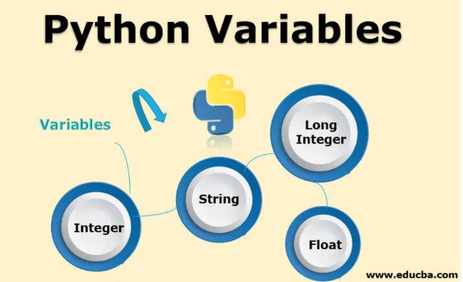
4 часа
В настоящият урок ще се запознаем със следните концепции и програмни техники:
- Как да работим с типове данни и променливи, които са ни необходими при обработка на числа и стрингове.
- Как да отпечатаме резултат на екрана.
- Как да четем потребителски вход.
- Как да извършваме прости аритметични операции: събиране, изваждане, умножение, деление, съединяване на стринг.
- Как да закръгляме числа.

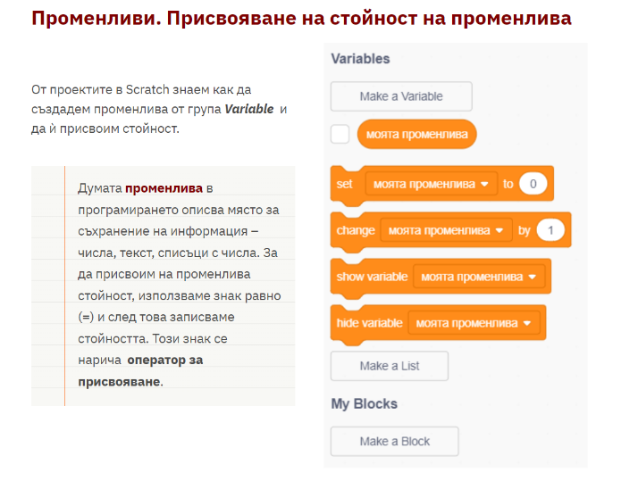
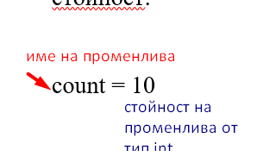
Всеки език за програмиране за обработка на временно съхранение и обработка на данни, променливите са най-предпочитаните елементи. променливите всъщност са места в паметта в системата, които са маркирани с конкретни имена. За компютрите знаем, че са машини, които обработват данни. Всички данни се записват в компютърната памет (RAM памет) в променливи. Променливите са именувани области от паметта, които пазят данни от определен тип, например число или текст. Всяка една променлива в Python има име и стойност. Ето как бихме дефинирали една променлива, като едновременно с декларацията ѝ, ѝ присвояваме и стойност:

След тяхната обработка, данните се записват отново в променливи (т.е. някъде в паметта, заделена от нашата програма).
Процесният поток от променливи може да бъде определен по-долу,
- Създаване на променлива с подходящи имена
- Съхранение на стойностите в променливите
- извличайте и обработвайте променливите според нуждите

Декларация за променливи
Подобно на всички други езици за програмиране, понятието променливи играе много важна роля и в python, класифицираният брой функционалности и гъвкавостта при тяхното кодиране правят променливите по-прецизни единици за достъп до езика за програмиране на python. За разлика от Scratch с Python едновременно със създаването на променлива трябва да ѝ присвоим стойността.
score = 0
welcome = 'Welcome to the game'
В Python текст се загражда с единични (') или двойни (") кавички.
В Scratch стойността на променлива може да бъде увеличена или намалена с блок за промяна на променливата, който съдържа число – с колко да бъде увеличена или намалена. За да изчислим новата стойност, използваме стойността, съхранена в променливата и добавяме или изваждаме някакво число.
Пример: score се увеличава с единица.
score = score + 1
или score се увеличава с десет
score = score + 10
или score се намалява с единица
score = score – 1

Типове данни и променливи
В програмирането всяка една променлива съхранява определена стойност от даден тип. Типовете данни могат да бъдат например: число, буква, текст (стринг), дата, цвят, картинка, списък и др. Ето няколко примера за типове данни и стойности за тях:
- int - цяло число: 1, 2, 3, 4, 5, ...
- float - дробно число: 0.5, 3.14, -1.5, ...
- str - текст (низ) от символи: 'a', 'Здрасти', 'Hi', 'Beer', ...
- datetime - дата: 21-12-2017, 25/07/1995, ...
В езика Python типът се определя от стойността, която се присвоява и не се задава изрично при декларирането на променливи (за разлика от C#, Java и C++).

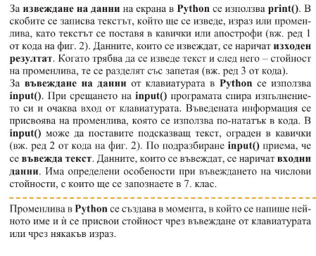
Печатане на резултат на екрана
За да изведем текст, число или друг резултат на екрана, е необходимо да извикаме вградената функция print(). С нея можем да принтираме както стойността на променлива, така и директно текст или число:
print(9) # отпечатва 9

print('Hello!') # печатане на текст

msg = 'Hello, Python!'
print(msg) # печатане на стойност на променлива

Четене на потребителски вход, под формата на цяло число
За да прочетем потребителски вход под формата на цяло число, е необходимо да декларираме променлива и да използваме вградените функции input(…) за четене на текстов ред от конзолата и int(…) за преобразуване на текстова стойност към числена:
num = int(input())
Ако това преобразуване не се направи, за програмата всяко едно число ще бъде просто текст, с който не бихме могли да извършваме аритметични операции. При извикването на input(…) можем да подадем подканващо съобщение за потребителя, с което да го насочим какво искаме от него да въведе, примерно:
size = int(input('Enter the size = '))

Пример: пресмятане на лице на квадрат със страна а
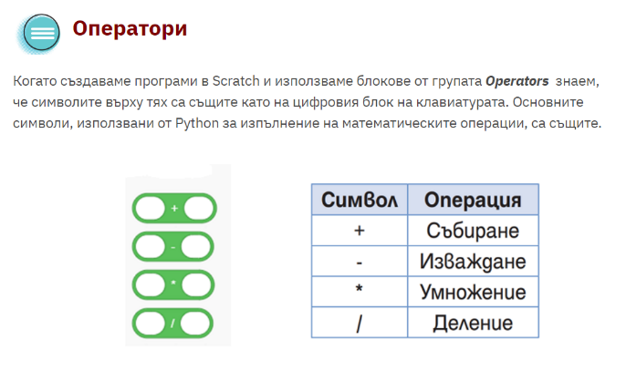
За пример да вземем следната програма, която прочита цяло число, умножава го по него самото (т.е. вдига го на квадрат) и отпечатва резултата от умножението. Така можем да пресметнем лицето на квадрат по дадена дължина на страната:
a = int(input('a = '))
area = a * a
print('Square area = ', area)
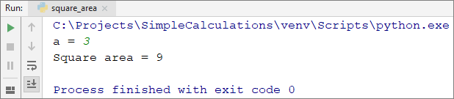
Ето как би работила програмата при квадрат с размер на страната 3:

Опитайте да въведете грешно число, например "hello". Ще получите съобщение за грешка по време на изпълнение (exception). Това е нормално. По-късно ще разберем как можем да прихващаме такива грешки и да караме потребителят да въвежда число наново.

Как работи примерът?
Първият ред a = int(input('a = ')) печата информативно съобщение, което подканва потребителя да въведе страната на квадрата a, след това прочита текст (стринг) и го преобразува до цяло число (извършва се т.нар. парсване) чрез функцията int(…). Резултатът се записва в променлива с име a.
Следващата команда area = a * a записва в нова променлива area резултата от умножението на a по a.
Последният ред print('Square area = ', area) отпечатва посочения текст, като до него долепя изчисленото лице на квадрата, който сме записали в променливата area.

Входни данни и изходен резултат
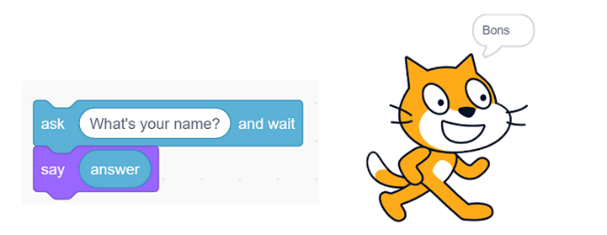
В Scratch сме създавали програми, в които въвеждаме данни, програмата ги „чете“ и след това ги „пише“ в определен прозорец на екрана. Използвали сме блок Ask … and wait за да може потребителят да въведе данните, които програмата да прочете. Такива данни се наричат входни данни. С блоковете Say answer определяхме кой спрайт какво да „каже“. Данните, които програмата изписва, се наричат изходен резултат. В Python, за да въведем данни, които програмата да прочете, използваме определена стандартна функция.
Стандартна функция е част от кода, която е с фиксирано име. Функцията определя действието на програмата – чете или отпечатва данни или извъшва други операции.
В Python, за да бъдат прочетени входните данни, използваме функция input().
Прочетените вече данни се съхраняват в променливи, а за да се изведе изходният резултат използваме функцията print().
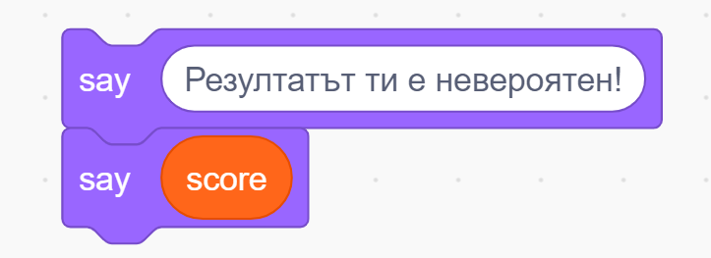
print ('Резултатът ти е невероятен!')
print (score)

Вече знаем, че за да четем входни данни използваме функция input(), а за да изведем изходния резултат използваме функцията print(). Да направим програма, която очаква да се въведе стойност на променливата text и след въвеждане на „Аз програмирам!“ и натискане на Enter печата текста, който е въведен.
>>> text = input()
Аз програмирам!
>>>print(text)
Аз програмирам!
Задача 1 Напишете програма (chokolad.py ), с която да питаме потребителя обича ли шоколад и отговорът му да се запише в променлива answer.
print('Обичаш ли шоколад?')
answer = input()
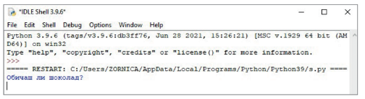
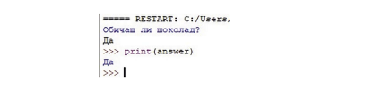
Курсорът мига в очакване да въведем отговор. Въвеждаме „Да“ и натискаме Enter. Ще видим трите знака >>>. Написваме командата print (answer) и отново натискаме Enter.

За да прочетем стойност на целочислена променлива е необходимо, след оператора за присвояване (=), да използваме функцията input(…) за четене на текст и int(…) за преобразуване на текстова стойност към числена.
Прочетените данни се съхраняват в променливитe. Да въведем кода.
>>> a = int(input())
30 #въвеждаме стойност за a
>>> print(a)
30
За да подскажем на потребителя какво да въведе променяме кода, като в скобите на input(“…”) посочваме какви входни данни чака програмата.
>>> a=int(input("a= "))
a = 4 # на екрана се изписва a= и курсорът мига до този текст – чака да въведем стойност за a
>>> print(a)
4 #отпечатва стойността
В скобите на функция print() можем да пишем текст в кавички или име на променлива. Можем като изходен резултат да изведем едновременно текст и променлива.
>>> b = float(input()) # използваме думата float за да прочетем променливата b като дробно число
5.5 # десетичната запетая се пише с точка
>>> print(‘Отличен ‘ , b)
Отличен 5.5 #отпечатва текст и дробно число
Възможно е във функцията print() да напишем аритметичен израз. Тогава се пресмята резултатът и се извежда на екрана.
>>> m = int(input()) # въвеждаме цяло число m
4
>>> print(5*m)
20 # изходният резултат е решението на израза
Когато извеждаме едновремено текст и стойност на променлива използваме знак запетая , . Поставяме го между текста и променливата.
>>> print (‘Отличен ‘ , b)
Ако имаме повече променливи между тях и текста се поставя оператор +. Тогава числовите променливи трябва да се преобразуват отново в текст за да се отпечата стойността им. Това става с функцията str().
Задача 2 Създайте програма (text and variable.py) която отпечата височината и ширината на фигура, като посочва и стойностите им.
v=100
sh=200
print ( 'Височина'+ str(v)+'; Ширина'+ str(sh))
Изходният резултат, който трябва да отпечата програмата е:
Височина 100; Ширина 200
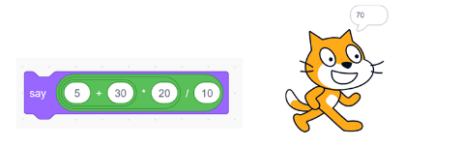
Задача 3 Да опитаме да пресметнем с Python същия израз, който е показан със Scratch. Записваме в средата за програмиране следното:
>>> ((5 + 30) * 20) / 10
Изходният резултат е 70.0
Какво ще се получи, ако премахнем скобите? Защо?
Не забравяйте, че умножението и делението са с приоритет пред събирането и изваждането, освен ако последните не са в скоби.
Когато създаваме променлива в Scratch щракваме върху бутон Make a Variable, след което задаваме име на променливата.
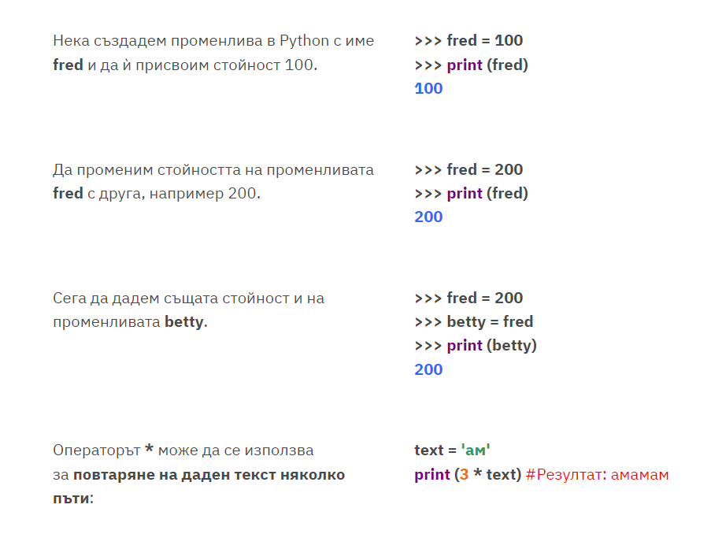
Имената на променливите в Python могат да бъдат както единични букви от латинската азбука (например A, B, C или a, b, c), така и последователности от няколко букви и цифри, но задължително започващи с буква (например x1, suma, katet). Ако променлива се състои от повече думи, не се използва интервал между тях, а долна черта. Друг начин за записване на име на променлива е да пишем името на променливата с малки букви и всяка нова дума да започва с главна буква. Например, firstName или numberOfCoins. Различните променливи приемат различни по тип стойности. Често се използват променливи, чиито стойности са числа.
Нека създадем променлива в Python с име fred и да ѝ присвоим стойност 100.

Задача 1 Отворете нов файл в средата за програмиране. Напишете програма, която извежда „ Моят щастлив номер е:.........“.
lucky = 13
print („Моят щастлив номер е", lucky)
Променете стойността на променливата с вашето любимо число. Запишете файла с име Lucky.py.
Задача 2 Въведете кода и проверете какво ще отпечата програмата.
print ('hо'*4)
print ('ba'+'na'*2)
print ('/\ '*10)
print(' \/'*10)
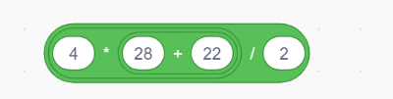
Опитайте сами да допълните кода така, че да отпечата 20 звездички.
Задача 3 Напишете програма с Python код, който ще отпечата отговора на числовия израз.

Задача 4 Пресметнете лицето S на правоъгълник със страни a и b. Направете го със Scratch и с Python.
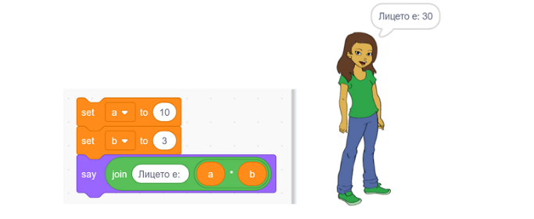
HINT:а = 10
b = 3
print ("Лицето е:", a*b)
Изход: Лицето е: 30
Променете програмата така, че стойностите на a и b да се въвеждат от клавиатурата.
Задача 5 С програма, написана на Python, разменете стойностите на две променливи, които съдържат текстова информация.
HINT:Използвайте алгоритъма за размяна с използване на трета променлива, който знаете от 5. клас.
Задача6 По дължината на една алея са забити едно след друго еднакви колчета, като всеки две съседни колчета са на разстояние 1 m едно от друго. Върху колчетата са написани последователни номера 1, 2, 3 и т. н. Напишете програма, която въвежда два от тези номера a и b, като номер a е по-малък от номер b и извежда броя на колчетата между колчетата с номера a и b. Кои са входните данни и кой е изходният резултат в тази програма?
a=int (input (‘Въведи номер на колче: ’))
b=int (input(‘Въведи номер на колче: ‘))
c = b-a-1
p = "Брой колчета между колчетата с номера " + str(a) + " и " + str(b) + ":" + str(c)
print(p)
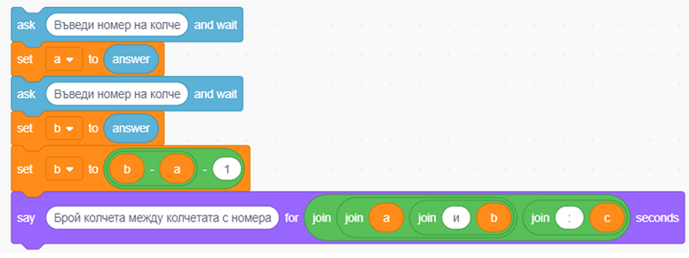
HINT:
Трите стойности на роменливите a, b и c, разположени в изходното изречение, се извеждат, като се използва функцията str(), тъй като използваме оператор +.
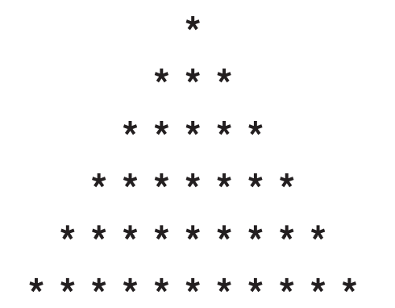
Задача 7 Напишете програма която въвежда от клавиатурата стойност на променливата N. След това присвоява на тази променлива нейната собствена стойност, увеличена толкова пъти колкото е стойността на N. Програмата трябва да изведе резултата на екрана.
Задача 8 Напишете програма с която на екрана се извежда следният триъгълник:
HINT: Преди да извеждате нужния брой звездички трябва да отпечатате определен брой интервaли.

Задача 9 Обяснете как работи следната програма.
print (‘Въведи любим сладкиш: ‘)
cake = input()
print (‘Хайде да направим ‘, cake)

Чести допускани грешки

Използвайте тройния цитат """ , ако искате да напишете голяма част от текста с празнини или нови редове.

Копирайте всеки кодов фрагмент по-долу. Вижте какви грешки възникват. Коригирайте грешките.
print(= MUSIC+ =)
print("> Songs"
Print("> Albums")
print(> Artists")

print("= MUSIC+ =")
print("> Songs")
print("> Albums")
print("> Artists")

Прости пресмятания
https://replit.com/@lilinikolova/day-1100-days#main.py

